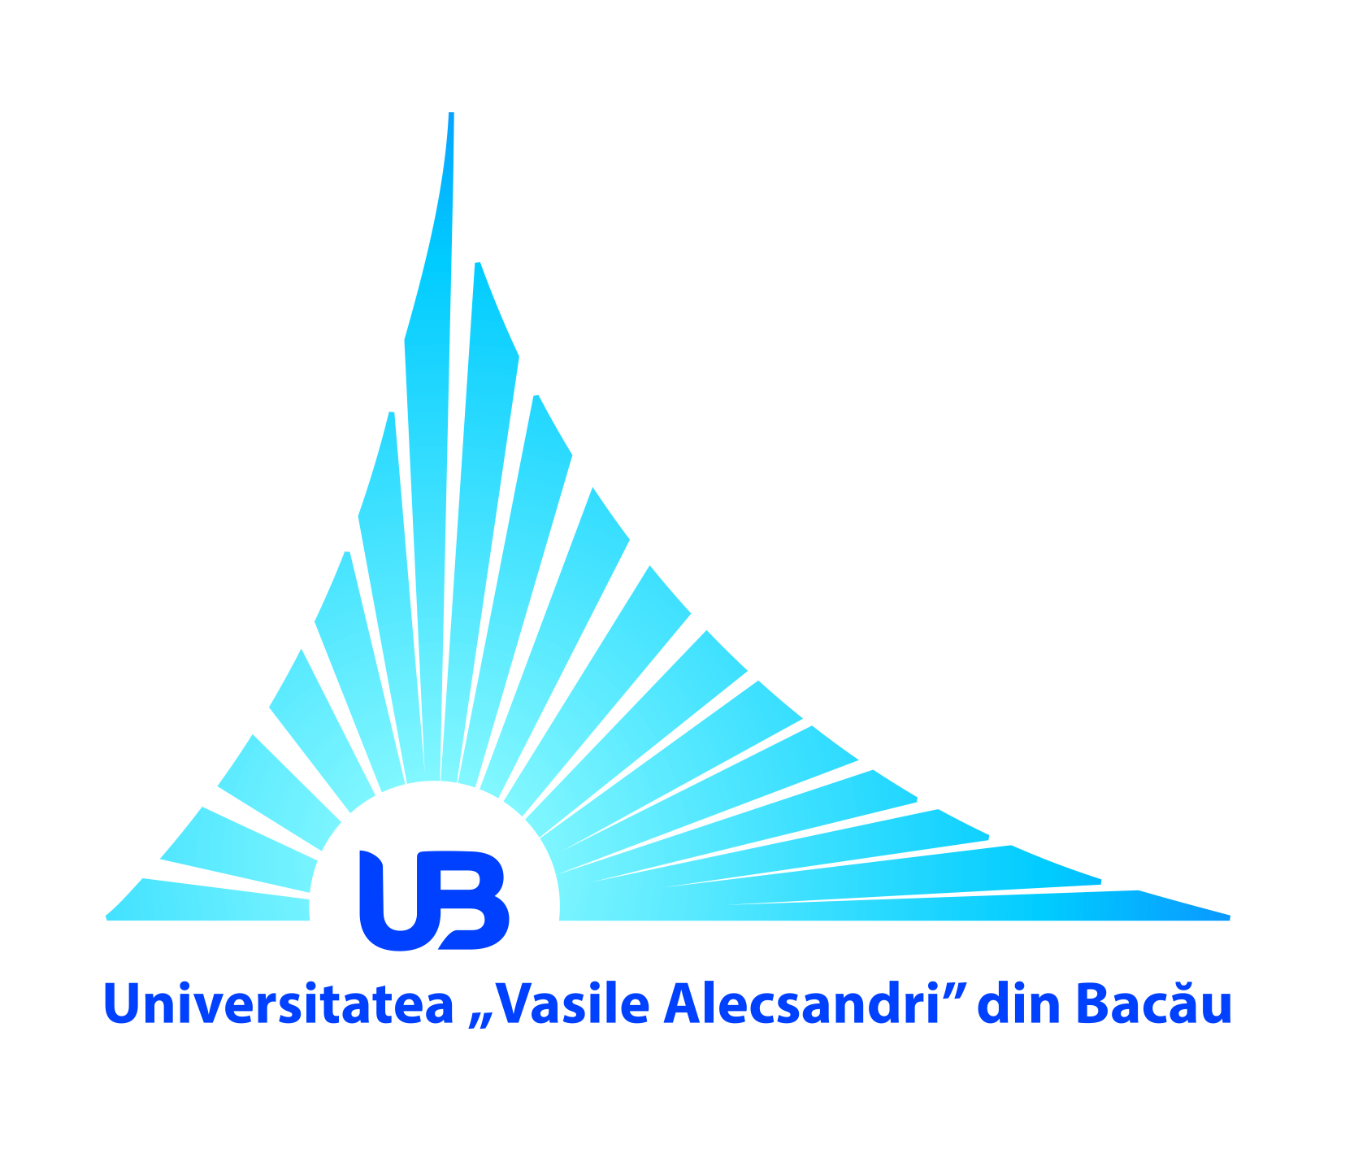 | ROMÂNIA  MINISTERUL EDUCAŢIEI NAȚIONALE  UNIVERSITATEA „VASILE ALECSANDRI” DIN BACĂU  Calea Mărăşeşti, Nr. 157, Bacău 600115  Tel. +40-234-542411, tel./fax +40-234-545753  www.ub.ro; e-mail: rector@ub.ro | 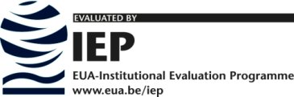

Prima ediţie a Simpozionului Creativity, Innovation and Practice in English Teaching

Comunicat de presă

Sâmbătă, 20 mai 2017, va avea loc prima ediţie a simpozionului dedicat cadrelor didactice din mediul preuniversitar şi intitulat Creativity, Innovation and Practice in English Teaching.
Simpozionul, vizează dublul rol de întărire a relaţiilor dintre Universitatea „Vasile Alecsandri” din Bacău, respectiv Facultatea de Litere şi mediul preuniversitar, în speţă cadrele didactice participante şi elevii formaţi de acestea prin actul educaţional şi de diseminare de idei şi schimb de experienţă privind metodele creative folosite în activitatea didactică de predare a limbilor străine.
Deschiderea va avea loc sâmbătă, 20 mai 2017, în sala C3, corpul C al Facultăţii de Litere, începând cu orele 9.00 pentru un schimb fructuos de idei şi experienţă educaţională.
Comitetul de organizare:
Prof.univ.dr. Elena Bonta, Lect.univ.dr. Raluca Galiţa, Lect.univ.dr. Nadia-Nicoleta Morăraşu, Lect.univ.dr. Andreia-Irina Suciu, Lect.univ.dr. Mihaela Culea.

Prorector pentru etica şi imaginea universităţii,
Conf. univ. dr. Cristina CÎRTIŢĂ-BUZOIANU

